Дополнительные разъяснения к методике по изменению типа учреждения
при смене ОПФ с БУ на КУ, с учетом изменений в ЕИС (EISADVICE-4341)

С учетом изменений в ЕИС и соответствующих рекомендаций, полученных в рамках запроса EISADVICE-4341, были сформированы данные разъяснения в качестве дополнения к основной методике по изменению типа учреждения, размещенной в FAQ, #559.

Информация для понимания ситуации.
Ключевым отличием от ранее описанных в методике мероприятий, в связи с изменениями в ЕИС, является обязательное наличие детализации по КБК в составе планов у организаций с ролью ПБС, для расчета итоговых показателей. Таким образом, при смене ОПФ с БУ на КУ у организации-ПБС в плане НЕ должно быть "старых" строк бюджетного учреждения, в связи с чем возникает необходимость замены в плановых документах "старых" строк финансирования (строк с ИФ "Средства бюджетных учреждений") на "новые" строки (где ИФ имеет тип "Бюджетный источник") с "нулевыми КБК" (только в случае доведения лимитов на неисполненный остаток, при полном переносе исполнения на новые строки заведение "нулевой" строки не требуется).
Данная специфика противоречит бизнес-логике в системах линейки АЦК и при импорте такого документа из АЦК-Госзаказ в АЦК-Финансы, без предварительной подготовки, неизбежно возникнут ошибки.
Например:
- AZK-0259. Не найдена бюджетная строка.
Выход: добавить в АЦК-Финансы строку с "нулевым КБК" и реплицировать её в АЦК-Госзаказ.
- Далее сработает контроль 31 - План закупок по лимитам: AZK-4798. Превышение принятыми обязательствами с учетом плана закупок (сумма по "нулевым КБК") за 2018 год над суммой лимитов без учета резерва (0). ЭД ПЗ встанет на статус "Нет обеспечения".
Выход: отключить контроль 31 непосредственно по "новой" нулевой строке. ЭД ПЗ встанет на статус "Есть обеспечение".

Таким образом, формирование УиБН по строке с "нулевыми КБК" и отключение контроля 31, исключит ошибки при импорте Плана закупок в АЦК-Финансы. С другой стороны, данная мера не позволит осуществлять каких-либо действий с созданной строкой, т.к. прочие контроли активны. Например, при формировании ЭД ЗнЗ с такой нулевой строкой, при выгрузке ЭД в СКИБ на контроль лимитов, ЭД ЗнЗ перейдет на статус "Нет лимитов".
Для АЦК-Госзаказ, помимо решения вопроса интеграции с АЦК-Финансы, с учетом текущей ситуации, одной из главных задач является корректная выгрузка измененных плановых документов в ЕИС. Основным моментом в данном вопросе является наличие в выгружаемом пакете блока "KBKsInfo" по всем активным закупкам плана, что возможно только, если в таких закупках будет ИФ с типом "Бюджетный источник" и строка с КБК, а у организации-владельца плана с новой ОПФ будет роль ПБС и не будет ролей АУ/БУ/УП, при активированном системном параметре отвечающем за выгрузку в ЕИС планов с детализацией по КБК.

Сопутствующие изменения в АЦК-Госзаказ:
- Добавлен контроль на отсутствие строк классификации с типом источника финансирования, отличным от "Бюджетный источник" в закупках казенных учреждений (AZK-3706);
- Изменены правила наполнения блоков (детализация по КБК) при выгрузке ПЗ, ПГ (изменений к ПЗ, ПГ) в ЕИС:
ПЗ:
Большие закупки: //element(zfcs_purchasePlanPositionType)/financeInfo/KBKsInfo
Малые закупки: //element(zfcs_purchasePlanSpecialPurchaseType)/KBKsInfo
ПГ:
Большие закупки: //element(zfcs_tenderPlan2017PositionType)/commonInfo/financeInfo/KBKsInfo
Малые закупки: //element(zfcs_tenderPlan2017SpecialPurchaseType)/KBKsInfo
К существующим правилам добавилось дополнительное условие:
Выгружать блок, если организация, ответственная за ведение плана, имеет роль "ПБС" и не имеет ролей "АУ", "БУ", "Унитарное предприятие".
Аналогичное правило сделано для блока //element(zfcs_purchasePlanType)/outcomeIndicators/KBKsTotalsInfo

Далее более структурировано, на примере действующей методики, описаны мероприятия в системах линейки АЦК, с учетом обозначенных особенностей.

Перед проведением мероприятий необходимо убедиться, что нет остановившихся (зависших) сообщений между двумя системами по документам и прекратить любые действия по созданию/редактированию документов и проведению закупок по «перерегистрируемой» организации на весь переходный период.
Предварительно в АЦК-Госзаказ необходимо совершить действия по освобождению сумм резервов:
ЭД "План закупок", ЭД "План-график" - отменить все закупки, по которым не проводилось процедур определения поставщика (подрядчика, исполнителя), малые закупки НЕ отменять, а только редактировать (суммы строк с учетом принятых обязательств). Данные изменения выгрузить в ЕИС, прежде чем начинать работу по изменению типа учреждения. Дальнейшие действия проводить после публикации изменений в ЕИС.
ЭД "Решение о размещение заказа" - если не опубликовано, то исключить все ЭД "Заявка на закупку" удалить;
ЭД "Решение о размещение заказа" - если опубликовано, то произвести действия по освобождению сумм резерва;
ЭД "Заявка на закупку" - если не включены в ЭД "Решение о размещение заказа", то произвести действия по освобождению сумм резерва, ЭД "Заявка на закупку" удалить;
В АЦК-Финансы освободятся суммы резерва по выбранным строкам.

Действия в системе АЦК-Финансы

Внесение изменений в справочник "Организации"
Необходимо внести изменения в карточку организации: снять старую роль (Бюджетное учреждение) в карточке организации. Для работы по новой организационно-правовой форме добавить новую роль организации (ПБС), открыть новые счета. У пользователей, принадлежащих такой организации, изменить функциональный доступ к документам и справочникам.
Внесение изменений в карточку организации рекомендовано производить путем формирования и обработки ЭД "Заявка на изменение справочника организаций"

Новые плановые назначения
Необходимо довести плановые назначения по "новой" организационно-правовой форме (КУ): сформировать Уведомления об изменении бюджетных назначений с суммами на оставшийся период до окончания текущего года исполнения.
Далее, в связи с рекомендациями, полученными от ЕИС, необходимо сформировать УиБН с нулевыми кодами и суммой. Данная строка будет использоваться для отражения принятых обязательств по прошедшим закупкам. По ней необходимо отключить контроль №31 (в РЧБ в колонке "Бюджетные контроли" по нулевой строке нажать "Отключить проверки", снять "галочку" только с 31 контроля).

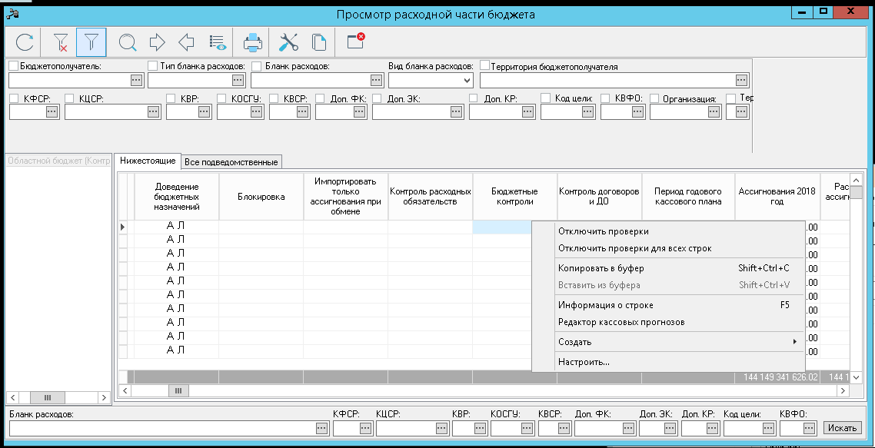

Сформированные новые бюджетные строки, в т.ч "нулевая" реплицируются в систему АЦК-Госзаказ.

Действия в системе АЦК-Госзаказ

Дождаться импорта обновленной информации по организации из АЦК-Финансы.
Проверить, что импортированная организация имеет роль "ПБС" и не имеет роли "Бюджетное/Автономное Учреждение"

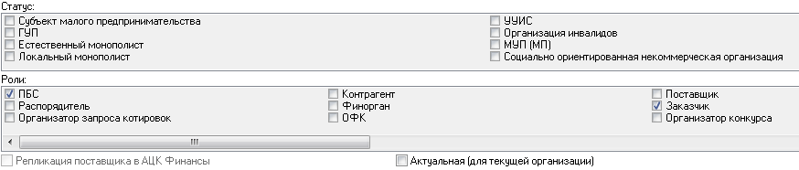

Значение поля "Код по СПЗ" не меняется.

Проверить справочники "Сметы" и "Строки бюджета" (Справочники - Бюджет) на предмет наличия обновленных данных из АЦК-Финансы.

ДОПОЛНИТЕЛЬНО в АЦК-Госзаказ (перед внесением изменений в плановые документы):

В справочник "Источники финансирования" (Справочники – Бюджет – Источники финансирования) добавить новый источник финансирования с типом "Бюджетный источник" (можно посредством копирования с ИФ, который ранее использовался организацией ДО смены ОПФ), с новым наименованием, например, "Средства БУ до реорганизации в КУ" (оставив в описании точное соответствие ранее используемого ИФ, например, "Средства бюджетных учреждений", для удобства пользователей, при внесении изменений в документы).

После проведения подготовительных мероприятий внести изменения в плановые документы:

В ЭД "План-закупок" (ЭД ПЗ) на статусе "План закупок утвержден" (статус плана в СКИБ – "Контроль пройден") выполнить действие "Внести изменения", сформируется новая версия ЭД ПЗ:

  - В ЭД ПЗ на статусе "Новый" обновить сведения о Заказчике (выполнить действие "Обновить"), проверить подтянулась ли обновленная информация из справочника, в поле "Владелец" возможно потребуется принудительное обновление информации из справочника.

ВНЕСТИ ИЗМЕНЕНИЯ ВО ВСЕ ЭД ЗАКУПКА!

В ЭД "Закупка" на статусе "Закупка утверждена" выполнить действие "Внести изменения", сформируется новая версия документа на статусе "Новый":
  - во всех ЭД "Закупка", выполнить действие "Обновить" (кнопка рядом с полем "Заказчик"), убедиться, что данные обновились из справочника, при необходимости вручную из справочника перевыбрать значение в поле "Получатель" на организацию с новым ОПФ.
  - в каждом изменяемом ЭД "Закупка" обязательно заполнить вкладку "Изменения" (поле "Дата публикации позиции в ЕИС" должно быть пустым, поля "Основание внесения изменений в план-график" и "Описание изменений" заполнены).
  - в ЭД "Закупка", по которым завершена процедура определения поставщика, внести изменения в блок "Финансирование", открыть "старую" строку на редактирование, в поле "Источник финансирования" перевыбрать значение из справочника на вновь созданный ИФ с типом "Бюджетный источник" ("Средства БУ до реорганизации в КУ"). Убедиться, что в строке "Бюджетополучатель" у организации "новая" ОПФ, при необходимости перевыбрать актуальное значение. В поле "Смета" выбрать из справочника новую смету организации, затем по кнопке "Бюджет" выбрать из справочника "новую" строку с нулевыми КБК, сумму финансового обеспечения закупки уменьшить до суммы принятого обязательства.
  - аналогичные действия в блоке "Финансирование" произвести по закупкам малого объема. Внести изменения в "старые" строки, по которым приняты обязательства, уменьшив объем финансового обеспечения до суммы принятых обязательств, закупки НЕ отменять, только редактировать.
  - добавить в ЭД ПЗ новые ЭД "Закупка", по которым не проводились процедуры определения поставщика, с новым источником и строками финансирования (выбрать из справочника, кнопка "Бюджет"), в том числе новые закупки малого объема. При этом необходимо учитывать, что суммы доведенных ЛБО по остаткам ранее принятых обязательств, в случае применения "нулевой строки" не должны попадать в ЭД ПЗ, т.к. перерегистрация обязательств (ЭД Контракт/ЭД Договор) будет проводиться в счет свободных лимитов.

После прохождения контроля плана закупок в СКИБ и получения им статуса "План закупок утвержден" выгрузить изменения в ЕИС, выполнив действие "Выгрузить план в ЕИС". Дождаться обновления статуса ПЗ "Статус плана в ЕИС" на "Опубликован в ЕИС", только после этого приступить к выполнению дальнейших рекомендаций.

В ЭД "План-график" (ЭД ПГ) на статусе "План утвержден" выполнить действие "Внести изменения", сформируется новая версия ЭД ПГ:

  - В ЭД ПГ на статусе "Новый" обновить сведения о Заказчике (выполнить действие "Обновить"), проверить подтянулась ли обновленная информация из справочника, в поле "Владелец" возможно потребуется принудительное обновление информации из справочника.

В ЭД "Закупка" на статусе "Закупка утверждена" выполнить действие "Внести изменения", сформируется новая версия документа на статусе "Новый":

ВНЕСТИ ИЗМЕНЕНИЯ ВО ВСЕ ЭД ЗАКУПКА!

  - во всех ЭД "Закупка", выполнить действие "Обновить" (кнопка рядом с полем "Заказчик"), убедиться, что данные обновились из справочника, при необходимости вручную из справочника перевыбрать значение в поле "Получатель" на организацию с новым ОПФ.
  - в каждом изменяемом ЭД "Закупка", помимо обязательного заполнения вкладки "Изменения" (поле "Дата публикации позиции в ЕИС" должно быть пустым, поля "Основание внесения изменений в план-график" и "Описание изменений" заполнены), на вкладке "Дополнительная информация" проставлять признак "В сведениях о закупке плана закупок указана детализация по КБК. Выгружать детализацию по КБК в ЕИС в составе плана-графика".
  - в ЭД "Закупка", по которым завершена процедура определения поставщика, внести изменения в блок "Финансирование", аналогично изменениям произведенным в ЭД ПЗ, заменив "старые" строки на "новые", с нулевыми КБК, при необходимости, если ранее не было сделано, уточнить информацию о планируемых платежах, уменьшив сумму до суммы принятых обязательств (при наличии спец. признака в блоке "Финансирование").
  - в ЭД "Закупка" по закупкам малого объема, внести изменения в блок "Финансирование", аналогично изменениям, произведенным в ЭД ПЗ. Если в закупках малого объема отсутствует "Спецификация", для обновления строк блока "Финансирования" согласно изменениям в ЭД ПЗ, можно на вкладке "Объект закупки" в блоке "Финансирование" выполнить действие "Обновить строки финансирования и спецификацию из плана закупок" нажав на одноименную кнопку, после проверить обновленную информацию на соответствие данным в ЭД ПЗ.
  - добавить в ЭД ПГ из ЭД ПЗ, прошедшего контроль ФО и опубликованного в ЕИС, новые ЭД "Закупка" с новым источником и строками финансирования, закупки по которым ещё не проводились.

После обработки плана до статуса "План утвержден" выгрузить изменения в ЕИС, выполнив действие "Выгрузить план в ЕИС". Дождаться обновления статуса ЭД ПГ "Статус плана в ЕИС" на "Опубликован в ЕИС", только после этого приступить к выполнению дальнейших рекомендаций, согласно методике.

При внесении изменений в частично исполненные ЭД "Договор" и ЭД "Контракт" действия по замене "старых" строк на "новую нулевую" в сумме исполненного выполнять не нужно, перерегистрацию выполнять согласно методике (на старых строках оставить сумму исполненного, сумму будущего исполнения завести на новую строку), признак "Переносить обязательства по ПЗ" - НЕ устанавливать! Регистрация обязательств в СКИБ будет осуществляться в счет свободных лимитов (не включенных в ЭД ПЗ) по новым строкам организации с измененным ОПФ.

